浅谈在小学数学教学中渗透数学抽象素养
摘要：国家教材委员会专家史中宁教授说：数学在本质上是研究抽象的东西，数学的发展所依赖的重要基本思想就是抽象。数学知识在某种意义上说都是抽象的东西，学生探究知识的过程其实就是经历数学抽象的过程。学生抽象思维的发展是一个循序渐进、不断提升的过程，小学生的年龄小，他们的抽象思维发展的还不完善、成熟，这直接限制了孩子们对于数学知识点的学习，更不用提数学素养的培养了。经过本人不断地实践证明，老师有意识地在数学概念、数学计算、解决数学问题等方面培养学生的数学抽象思维能力，学生的学习效果显著，学习能力、学习素养有了一定的提高。
关键词 数学抽象 数学素养
国家教材委员会专家史中宁教授说：数学本质上是研究抽象的东西，数学的发展所依赖的重要基本思想就是抽象。学生探究知识的过程就是经历数学抽象的过程。然而小学生的数学抽象思维能力较低，而数学的抽象性又比较高，因此，在小学数学教学的过程中，需要把抽象思想渗透到数学知识的学习中，这样有利于学生对数学知识内容的学习。
一、数学抽象的含义
（一）什么是数学抽象？
我理解的数学抽象：
1.抽象是无法亲自看到的，需要充分利用思维。
2.数学的抽象是有层次的。
3.数学抽象极致性的表现之一是数学语言的符号化。
4.数学抽象是一种数学学习方法：作为方法的数学抽象抽取的是事物在数量关系和空间形式等方面本质属性，进而提炼数学概念，构造数学模型，建立数学理论。
因此，我认为在数学教学中渗透数学抽象思维有以下作用：
二、渗透数学抽象思维的作用：
（一）在概念教学中渗透数学抽象思维，有利于培养学生的抽象概括能力。
小学数学中的概念是通过数学抽象逐步在学生的头脑中建构起来的。
在三下《面积的认识》一课中，为了让学生抽象出面积这一概念，我设计了三个活动：
活动一：引入“面”：利用东丽区的地图，让学生摸一摸、比一比乡镇的大小，让学生知道这里的大小指的是“面”的大小，这里的面就是物体表面，让学生初步感知物体表面有大有小；
活动二：感受物体表面的大小：让学生摸一摸、比一比数学书封面和课桌桌面的大小，感受物体表面的大小。抽象出数学书封面的大小就是数学书封面的面积，课桌桌面的大小就是课桌桌面的面积。再借助摸一摸学生身边的其他事物比如：教室门、黑板、玻璃等，从中获得较为丰富的感性认识，让学生充分感知物体表面有大有小，抽象出物体表面的大小就是它们的面积。
活动三：认识平面图形的大小：从学生认识的平面图形入手，让学生动手操作用“涂一涂”的方法明白封闭图形有大有小，封闭图形的大小就是它们的面积，为概念的形成打下坚实的基础。
这样通过观察、比较，获得了丰富的感性认识，在此基础上，把两句话概括成一句话，抽象出面积概念，便是水到渠成的事情了。
因此，在概念教学中，教师需要精心设计活动，在学生经历知识的形成过程中渗透数学抽象思维，把丰富的感性认识逐步上升到理性，让学生在头脑中逐步建立起概念，发展学生的抽象概括能力。
（二）在计算教学中渗透数学抽象，有助于学生更好地体会数学计算的本质。
1.算理的抽象，才能有算法的准确。
所谓“算理”，就是计算过程中的道理，解决“为什么这样算”的问题，它需要学生的抽象思维。算法就是计算的方法，解决“怎样算”的问题。算理往往是隐性的，算法往往是显性的，它们相辅相成，而算理的探讨有助于学生探索算法、掌握算法。
例：三下《两位数乘两位数的笔算乘法》每套书有14本，王老师买了12套。一共买了多少本？首先让学生把1本书抽象成一个点子，一套书抽象成14个点子，这样12套书就抽象成这样点子图；借助点子图这个直观模型，架起算理与算法之间的一座桥梁，通过学生分一分、算一算、比一比多种活动，找出与竖式相关的分法、算法，让学生抽象出竖式计算的算理，并有效的突破用十位上的数去乘时，所得积的末尾数要和十位上的数对齐这一难点，同时多媒体演示利用数形结合让学生准确掌握了两位数乘两位数的笔算方法。
2.算法的抽象，才会将多样得以优化。
算法“多样”是数学课程强调的重要理念，它是学生数学学习走向自主和开放的必然要求，但这并不是说就可以停留在对“多样”的列举上，“多样”是让学生增进对所学知识的丰富感受，最终要从中感受“优化”的运算方法和思维策略。也就是说，算法“多样”追求的是尊重差异，尊重真实，尊重学生的原生态思考，“多样”只有得以“优化”，才能抽象出基本算法，更好地促进运算能力的提高。例：三上《两位数加两位数的口算》。口算32＋39时，当学生提出32＋39＝32＋30＋9，教师可以启发学生思考：既然可以对第二个加数进行分拆转化，那么可不可以对第一个加数进行分拆转化呢？可不可以对两个加数进行分拆转化呢？
同样当有学生提出32＋39＝32＋40－1时，我们可以进一步思考：既然可以将第二个加数凑成整十数，那可不可以将第一加数凑成整十数呢？可不可以将两个加数凑成整十数呢？通过对这些问题的思考，发现其实都是用整十数加减时计算比较简便，在多样的基础上抽象出“整十数加减两位数或一位数”的算法，这样多而不杂才能更有效地提高其运算能力。
3.原理的抽象，将数学公式转化为符号。
数学符号是数学思维活动的载体，是交流数学思想的媒介，数学抽象极致性的表现之一是数学语言的符号化。
在四下《运算定律》教学中，教师有针对性地安排教学活动，在学习加法交换律时，引导学生能够把算式和抽象的符号相互对应起来。进一步引导其他定律的字母表示，并且通过这样的方式能够促进学生抽象感知能力的提高，丰富学生的抽象思想。
通过刚刚的3个例子，我们发现在小学数学中渗透数学抽象思维可以帮助学生更好地体会计算数学的算理，理解数学知识的本质。
（三）在解决问题中渗透数学抽象，有助于学生体会数学知识之间的联系和结构规律。
在解决问题的学习中，教师不仅关注学生的解题思路和答案，还应该关注他们的数学知识体系，完善他们的思维能力。
在三上《求一个数的几倍是多少》一课中，求”一个数的几倍是多少“的建模过程是本课的难点，为了突破这一难点，我设计了三个环节：
环节一：把数量关系抽象出线段图。
军旗是8元，象棋是军旗的4倍，明确把军旗看做“样子”，那么象棋就有这样的4个样子。线段图虽然是用几何线段直观表示出数量关系，但对第一次接触的学生来说却是抽象的。在分析讨论中让学生感受到线段图的简洁明晰，逐步引导学生画抽象的线段图。
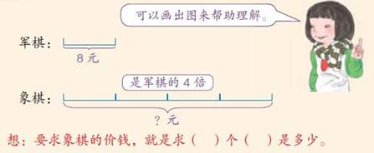
借助直观的线段图，让学生观察象棋是军旗的4倍，也就是8的4倍，求象棋多少元就是求4个8是多少，用乘法计算，并进行板书：8的4倍是多少 4个8是多少（数字用不同颜色的粉笔标注）。初步帮助学生建立数学模型。
环节二：借助线段图理解数量关系。
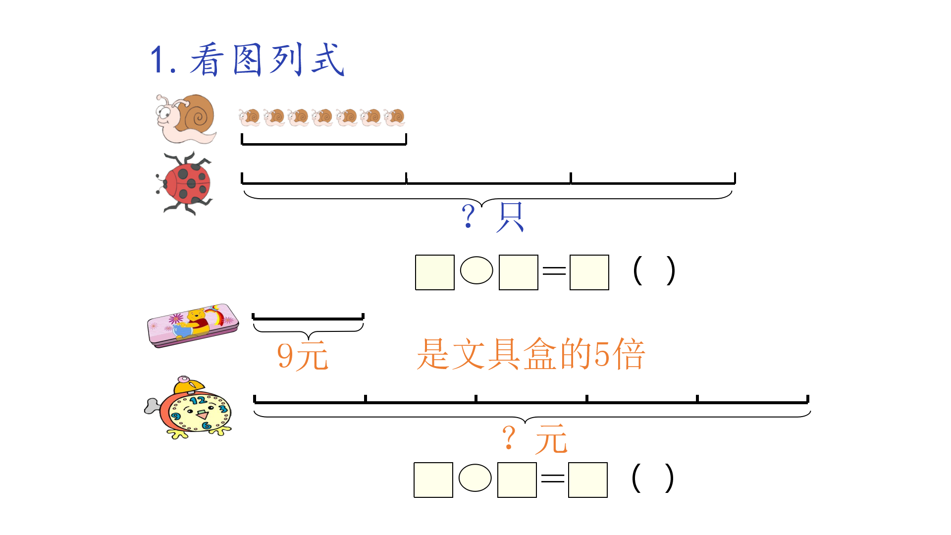
通过示意图与线段图结合的图示，让学生抽象出蜗牛和七星瓢虫之间的关系：蜗牛有7只，七星瓢虫的只数是蜗牛的3倍，求七星瓢虫有多少只？引导学生观察七星瓢虫的只数是蜗牛的3倍，也就是7的3倍，抽象出求七星瓢虫的只数就是求3个7是多少；教师板书：7的3倍是多少 3个7是多少（数字用不同颜色的粉笔标注）。
通过直观的线段图，让学生抽象出蜗牛和七星瓢虫之间的关系，让学生抽象出求闹钟多少元，就是求9的5倍是多少，也就是5个9是多少。教师板书：9的5倍是多少 5个9是多少（数字用不同颜色的粉笔标注）。
环节三：通过观察比较抽象数学模型。
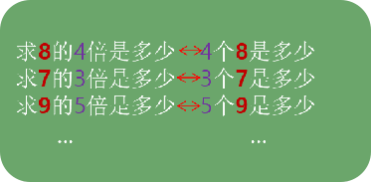
从以上层层推进的环节中，得出上面的三个关系，当然这样的关系还有很多，让学生自己举例，如求6的2倍是多少就是求2个6是多少等，进一步完善对这种模型的认识。通过观察、比较、归纳等活动，让学生抽象出“求一个数的几倍是多少就是求几个几是多少”这一模型，这样把新旧知识间的进行无缝连接，突破本节课的难点。
整个过程清晰地让学生体会了分析实际问题的基本策略，积累解决问题的经验，提高学生学习数学兴趣和应用意识。让学生在直观理解基础上，对倍的知识问题模型的建构更加清晰化。
综上所述，经历数学抽象可以让学生体验数学知识产生的过程，体会数学知识之间的联系和结构规律，发展数学模型的素养。
三、研究小结和延展前景
通过上述案例的阐述，在平时的数学教学中，老师在数学概念、数学计算、解决数学问题等方面渗透数学抽象，培养学生的数学抽象思维能力，是值得提倡的。
学生抽象思维的发展是一个循序渐进、不断提升的过程，良好的思维品质对学生的学习、生活乃至以后的发展至关重要。这需要教师树立全新的教学理念，若我们教师在教学中经常创设思之有源、言之有理、推之有据的情境来启发、引导、培养学生的抽象思维能力，让抽象思维具体化、作用于现实生活之中，达到主观思想、客观事实、学以致用的境界，促进学生数学素养的不断提升。



新文献检测报告（简明版）

报告编号：PL-20181203-921331E7-JM |  |  |  |  | 检测时间：2018-12-03 20:21:39
题 | 名：浅谈在小学数学教学中渗透数学抽象素养
作 | 者：庞美婷
检测范围： |  | 中国学术期刊数据库 | 中国学位论文全文数据库 |  | 中国学术会议论文数据库
 |  | 中国学术网页数据库 | 中国专利文献数据库
检测结果
 | 总相似比：20.54%
 | 检测字数：3209
 | 参考文献相似比：0.00% |  | / | 排除参考文献相似比：20.54%
 | 可能引用本人已发表论文相似比：0.00% |  | / | 辅助排除本人已发表论文相似比：20.54%
 | 单篇论文最大相似比：3.96%
相似片段分布图

 |  |  |  |  | 头部 |  |  |  |  |  |  |  |  |  |  |  | 中前部 |  |  |  |  |  |  |  |  |  |  | 中部 |  |  |  |  |  |  | 中后部 |  |  |  |  |  | 尾部
 |  | 注：绿色区域为参考文献相似部分， 蓝色区域为本人已发表论文相似部分， 黄色区域为本人学位论文相似部分， 红色区域为其他文献相似部分
 |  | 相似文献列表
序号 相似比 |  |  |  |  |  |  |  |  |  |  |  |  |  |  |  | 题名 |  |  |  |  |  |  |  |  |  |  |  | 作者 |  |  | 文献类型 |  |  |  |  |  |  | 来源 |  |  |  | 发表时间 |  |  | 是否
 |  |  |  |  |  |  |  |  |  |  |  |  |  |  |  |  |  |  |  |  |  |  |  |  |  |  |  | 作者 |  |  |  |  |  |  |  |  |  |  |  |  |  |  |  |  | 引用
1 |  | 3.96% |  |  |  | 如何在小学数学教学中有效渗透抽象思想 |  |  |  |  |  |  |  |  |  |  |  |  |  |  |  |  |  |  |  |  | 冉兴寿 |  |  |  |  | 期刊论文 |  |  |  |  |  | 《神州》 |  |  | 2017-08- |  |  |  | 否
 |  |  |  |  |  |  |  |  |  |  |  |  |  |  |  |  |  |  |  |  |  |  |  |  |  |  |  |  |  |  |  |  |  |  |  |  |  |  |  |  | 10
2 |  | 2.77% |  |  |  | 对小学低年级计算教学的思考 |  |  |  |  |  |  |  |  |  |  |  |  |  |  |  |  |  |  |  |  | 韩红卫 |  |  |  |  | 期刊论文 |  |  |  |  | 《中小学教学研究》 |  |  |  | 2013-08- |  |  |  | 否
 |  |  |  |  |  |  |  |  |  |  |  |  |  |  |  |  |  |  |  |  |  |  |  |  |  |  |  |  |  |  |  |  |  |  |  |  |  |  |  |  | 10
3 |  | 1.96% |  |  |  | 真正提高学生的运算能力 |  |  |  |  |  |  |  |  |  |  |  |  |  |  |  |  |  |  |  |  | 李秀红 |  |  |  |  | 期刊论文 |  |  |  |  | 《小学教学设计（数学 2013-06- |  |  |  |  |  |  |  | 否
 |  |  |  |  |  |  |  |  |  |  |  |  |  |  |  |  |  |  |  |  |  |  |  |  |  |  |  |  |  |  |  |  |  |  |  |  |  | ）》 |  |  | 30
4 |  | 1.37% |  |  |  | 展开概念教学的过程 |  |  |  |  |  |  |  |  |  |  |  |  |  |  |  |  |  |  |  |  | 刘勤 |  |  |  |  | 期刊论文 |  |  |  |  | 《教育研究与评论：小 2012-12- |  |  |  |  |  |  |  | 否
 |  |  |  |  |  |  |  |  |  |  |  |  |  |  |  |  |  |  |  |  |  |  |  |  |  |  |  |  |  |  |  |  |  |  |  |  | 学教育教学》 |  |  |  | 15
5 |  | 1.18% |  |  |  | 关注本质属性促进概念形成——《认识周长 |  |  |  |  |  |  |  |  |  |  |  |  |  |  |  |  |  |  |  |  | 张洪叶 |  |  |  |  | 期刊论文 |  |  |  |  | 《小学教学设计（数学 2013-08- |  |  |  |  |  |  |  | 否
 |  |  |  |  |  | 》教学设计与思考 |  |  |  |  |  |  |  |  |  |  |  |  |  |  |  |  |  |  |  |  |  |  |  |  |  |  |  |  |  |  |  | ）》 |  |  | 30
6 |  | 1.15% |  |  |  | 人教版《义务教育教科书·数学》三年级上 |  |  |  |  |  |  |  |  |  |  |  |  |  |  |  |  |  |  |  |  | 周小川 |  |  |  |  | 期刊论文 |  |  |  |  | 《小学教学》 |  |  |  | 2014-07- |  |  |  | 否
 |  |  |  |  |  | 册修订说明及教学建议 |  |  |  |  |  |  |  |  |  |  |  |  |  |  |  |  |  |  |  |  |  |  |  |  |  |  |  |  |  |  |  |  |  |  | 16
7 |  | 1.09% |  |  |  | “笔算乘法”教学纪实与反思 |  |  |  |  |  |  |  |  |  |  |  |  |  |  |  |  |  |  |  |  | 王冬梅 等 |  |  |  |  | 期刊论文 |  |  |  |  | 《黑龙江教育（小学） 2017-01- |  |  |  |  |  |  |  | 否
 |  |  |  |  |  |  |  |  |  |  |  |  |  |  |  |  |  |  |  |  |  |  |  |  |  |  |  |  |  |  |  |  |  |  |  |  |  | 》 |  |  | 01
8 |  | 1.03% |  |  |  | 对口算算理、算法的辩证认识 |  |  |  |  |  |  |  |  |  |  |  |  |  |  |  |  |  |  |  |  | 贲友林 |  |  |  |  | 期刊论文 |  |  |  |  | 《江苏教育（小学教学 2010-01- |  |  |  |  |  |  |  | 否
 |  |  |  |  |  |  |  |  |  |  |  |  |  |  |  |  |  |  |  |  |  |  |  |  |  |  |  |  |  |  |  |  |  |  |  |  |  | 版）》 |  |  | 05
9 |  | 1.03% |  |  |  | 广州中山纪念堂 |  |  |  |  |  |  |  |  |  |  |  |  |  |  |  |  |  |  |  |  | 无 |  |  |  |  | 期刊论文 |  |  |  |  | 《广东艺术》 |  |  |  | 2013-01- |  |  |  | 否
 |  |  |  |  |  |  |  |  |  |  |  |  |  |  |  |  |  |  |  |  |  |  |  |  |  |  |  |  |  |  |  |  |  |  |  |  |  |  |  |  | 01
10 |  | 0.78% |  |  |  | 数学符号的思维功能 |  |  |  |  |  |  |  |  |  |  |  |  |  |  |  |  |  |  |  |  | 佘蒂 等 |  |  |  |  | 期刊论文 |  |  |  |  | 《镇江高专学报》 |  |  |  | 2006-01- |  |  |  | 否
 |  |  |  |  |  |  |  |  |  |  |  |  |  |  |  |  |  |  |  |  |  |  |  |  |  |  |  |  |  |  |  |  |  |  |  |  |  |  |  |  | 30
11 |  | 0.75% |  |  |  | 高中数学概念教学策略实践研究 |  |  |  |  |  |  |  |  |  |  |  |  |  |  |  |  |  |  |  |  | 王利庆 |  |  |  |  | 学位论文 |  |  |  |  | 浙江师范大学 |  |  |  | 2007-05- |  |  |  | 否
 |  |  |  |  |  |  |  |  |  |  |  |  |  |  |  |  |  |  |  |  |  |  |  |  |  |  |  |  |  |  |  |  |  |  |  |  |  |  |  |  | 01
12 |  | 0.50% |  |  |  | 实施新课程改革的心得体会 |  |  |  |  |  |  |  |  |  |  |  |  |  |  |  |  |  |  |  |  | 马建萍 |  |  |  |  | 期刊论文 |  |  |  |  |  | 《学园》 |  |  | 2014-12- |  |  |  | 否
 |  |  |  |  |  |  |  |  |  |  |  |  |  |  |  |  |  |  |  |  |  |  |  |  |  |  |  |  |  |  |  |  |  |  |  |  |  |  |  |  | 10
13 |  | 0.50% |  |  |  | 建立数学模型,提高解决问题的能力——分数 |  |  |  |  |  |  |  |  |  |  |  |  |  |  |  |  |  |  |  |  | 李文福 |  |  |  |  | 期刊论文 |  |  |  |  | 《小学教学参考》 |  |  |  | 2014-04- |  |  |  | 否
 |  |  |  |  |  | 除法“解决问题”案例 |  |  |  |  |  |  |  |  |  |  |  |  |  |  |  |  |  |  |  |  |  |  |  |  |  |  |  |  |  |  |  |  |  |  | 15
14 |  | 0.47% |  |  |  | 初一学生数学抽象能力的调查研究 |  |  |  |  |  |  |  |  |  |  |  |  |  |  |  |  |  |  |  |  | 黄天天 |  |  |  |  | 学位论文 |  |  |  |  | 南京师范大学 |  |  |  | 2017-05- |  |  |  | 否
 |  |  |  |  |  |  |  |  |  |  |  |  |  |  |  |  |  |  |  |  |  |  |  |  |  |  |  |  |  |  |  |  |  |  |  |  |  |  |  |  | 20
15 |  | 0.47% |  |  |  | 小学数学教学中的探究性学习初探 |  |  |  |  |  |  |  |  |  |  |  |  |  |  |  |  |  |  |  |  | 刘云梅 |  |  |  |  | 期刊论文 |  |  |  |  | 《世界华商经济年鉴· 2009-02- |  |  |  |  |  |  |  | 否
 |  |  |  |  |  |  |  |  |  |  |  |  |  |  |  |  |  |  |  |  |  |  |  |  |  |  |  |  |  |  |  |  |  |  |  |  | 科学教育家》 |  |  |  | 15
16 |  | 0.44% |  |  |  | 初中数学思想方法的探讨 |  |  |  |  |  |  |  |  |  |  |  |  |  |  |  |  |  |  |  |  | 赵金琢 |  |  |  |  | 学位论文 |  |  |  |  | 沈阳师范大学 |  |  |  | 2006-08- |  |  |  | 否
 |  |  |  |  |  |  |  |  |  |  |  |  |  |  |  |  |  |  |  |  |  |  |  |  |  |  |  |  |  |  |  |  |  |  |  |  |  |  |  |  | 01


检测报告由万方数据文献相似性检测系统算法生成仅对您所选择的检测范围内检验结果负责，结果仅供参考

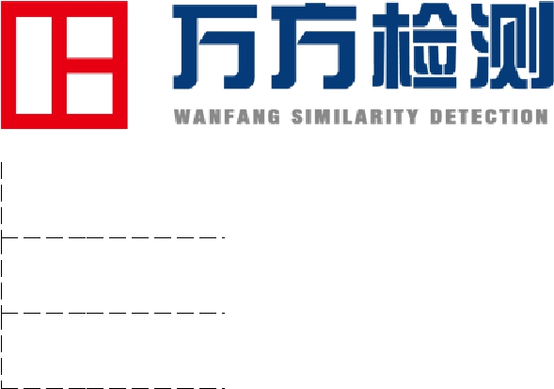
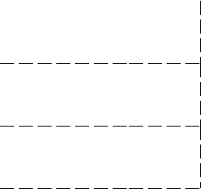
17 | 0.44% | 生活情境方法在小学数学教学中的运用研究 | 于桂清 | 期刊论文 | 《神州》 | 2018-03- | 否
 |  |  |  |  |  | 02 | 否
18 | 0.37% | 分数乘除法中"解决问题"的诊断性练习 | 周勇 | 期刊论文 | 《课程教材教学研究（ 2009-07- |  | 否
 |  |  |  |  | 小教研究）》 | 25 | 否
19 | 0.28% | "三有六环"课堂模式的探讨 | 王雪莲 | 期刊论文 | 《课堂内外·教师版》 | 2017-02- | 否
 |  |  |  |  |  | 01 | 否
原文

国家教材委员会专家史中宁教授说：数学本质上是研究抽象的东西，数学的发展所依赖的重要基本思想就是抽象。学生探

究知识的过程就是经历数学抽象的过程。然而小学生的数学抽象思维能力较低，而数学的抽象性又比较高，因此，在小学

数学教学的过程中，需要把抽象思想渗透到数学知识的学习中，这样有利于学生对数学知识内容的学习。

一、数学抽象的含义
- 什么是数学抽象？
我理解的数学抽象：

1.抽象是无法亲自看到的，需要充分利用思维。

2.数学的抽象是有层次的。

3.数学抽象极致性的表现之一是数学语言的符号化。

4.数学抽象是一种数学学习方法：作为方法的数学抽象抽取的是事物在数量关系和空间形式等方面本质属性，进而提炼数学概念，构造数学模型，建立数学理论。

因此，我认为在数学教学中渗透数学抽象思维有以下作用：二、渗透数学抽象思维的作用：

（一）在概念教学中渗透数学抽象思维，有利于培养学生的抽象概括能力。

小学数学中的概念是通过数学抽象逐步在学生的头脑中建构起来的。

在三下《面积的认识》一课中，为了让学生抽象出面积这一概念，我设计了三个活动：

活动一：引入“面”：利用东丽区的地图，让学生摸一摸、比一比乡镇的大小，让学生知道这里的大小指的是“面”的大小，这里的面就是物体表面，让学生初步感知物体表面有大有小；活动二：感受物体表面的大小：让学生摸一摸、比一比数学书封面和课桌桌面的大小，感受物体表面的大小。抽象出数学

书封面的大小就是数学书封面的面积，课桌桌面的大小就是课桌桌面的面积。再借助摸一摸学生身边的其他事物比如：教室门、黑板、玻璃等，从中获得较为丰富的感性认识，让学生充分感知物体表面有大有小，抽象出物体表面的大小就是它

们的面积。

活动三：认识平面图形的大小：从学生认识的平面图形入手，让学生动手操作用“涂一涂”的方法明白封闭图形有大有小，封闭图形的大小就是它们的面积，为概念的形成打下坚实的基础。

这样通过观察、比较，获得了丰富的感性认识，在此基础上，把两句话概括成一句话，抽象出面积概念，便是水到渠成的事情了。

因此，在概念教学中，教师需要精心设计活动，在学生经历知识的形成过程中渗透数学抽象思维，把丰富的感性认识逐步上升到理性，让学生在头脑中逐步建立起概念，发展学生的抽象概括能力。

（二）在计算教学中渗透数学抽象，有助于学生更好地体会数学计算的本质。

1.算理的抽象，才能有算法的准确。

所谓“算理”，就是计算过程中的道理，解决“为什么这样算”的问题，它需要学生的抽象思维。算法就是计算的方法，解决“怎样算”的问题。算理往往是隐性的，算法往往是显性的，它们相辅相成，而算理的探讨有助于学生探索算法、

掌握算法。

例：三下《两位数乘两位数的笔算乘法》每套书有14本，王老师买了12套。一共买了多少本？首先让学生把1本书抽象成一个点子，一套书抽象成14个点子，这样12套书就抽象成这样点子图；借助点子图这个直观模型，架起算理与算法之间的一座桥梁，通过学生分一分、算一算、比一比多种活动，找出与竖式相关的分法、算法，让学生抽象出竖式计算的算理，并有效的突破用十位上的数去乘时，所得积的末尾数要和十位上的数对齐这一难点，同时多媒体演示利用数形结合让学生准确掌握了两位数乘两位数的笔算方法。

2.算法的抽象，才会将多样得以优化。

算法“多样”是数学课程强调的重要理念，它是学生数学学习走向自主和开放的必然要求，但这并不是说就可以停留在对

“多样”的列举上，“多样”是让学生增进对所学知识的丰富感受，最终要从中感受“优化”的运算方法和思维策略。也就是说，算法“多样”追求的是尊重差异，尊重真实，尊重学生的原生态思考，“多样”只有得以“优化”，才能抽象出基本算法，更好地促进运算能力的提高。例：三上《两位数加两位数的口算》。口算32＋39时，当学生提出

32＋39＝32＋30＋9，教师可以启发学生思考：既然可以对第二个加数进行分拆转化，那么可不可以对第一个加数进行分拆转化呢？可不可以对两个加数进行分拆转化呢？

同样当有学生提出32＋39＝32＋40－1时，我们可以进一步思考：既然可以将第二个加数凑成整十数，那可不可以将第一加数凑成整十数呢？可不可以将两个加数凑成整十数呢？通过对这些问题的思考，发现其实都是用整十数加减时计算比较简便，在多样的基础上抽象出“整十数加减两位数或一位数”的算法，这样多而不杂才能更有效地提高其运算能力。

3.原理的抽象，将数学公式转化为符号。

数学符号是数学思维活动的载体，是交流数学思想的媒介，数学抽象极致性的表现之一是数学语言的符号化。

在四下《运算定律》教学中，教师有针对性地安排教学活动，在学习加法交换律时，引导学生能够把算式和抽象的符号相互对应起来。进一步引导其他定律的字母表示，并且通过这样的方式能够促进学生抽象感知能力的提高，丰富学生的抽象思想。

通过刚刚的3个例子，我们发现在小学数学中渗透数学抽象思维可以帮助学生更好地体会计算数学的算理，理解数学知识的本质。
（三）在解决问题中渗透数学抽象，有助于学生体会数学知识之间的联系和结构规律。

在解决问题的学习中，教师不仅关注学生的解题思路和答案，还应该关注他们的数学知识体系，完善他们的思维能力。在三上《求一个数的几倍是多少》一课中，求”一个数的几倍是多少“的建模过程是本课的难点，为了突破这一难点，我设计了三个环节：

环节一：把数量关系抽象出线段图。

军旗是8元，象棋是军旗的4倍，明确把军旗看做“样子”，那么象棋就有这样的4个样子。线段图虽然是用几何线段直观表示出数量关系，但对第一次接触的学生来说却是抽象的。在分析讨论中让学生感受到线段图的简洁明晰，逐步引导学生画

抽象的线段图。

借助直观的线段图，让学生观察象棋是军旗的4倍，也就是8的4倍，求象棋多少元就是求4个8是多少，用乘法计算，并进行板书：8的4倍是多少 4个8是多少（数字用不同颜色的粉笔标注）。初步帮助学生建立数学模型。

环节二：借助线段图理解数量关系。

通过示意图与线段图结合的图示，让学生抽象出蜗牛和七星瓢虫之间的关系：蜗牛有7只，七星瓢虫的只数是蜗牛的3倍

，求七星瓢虫有多少只？引导学生观察七星瓢虫的只数是蜗牛的3倍，也就是7的3倍，抽象出求七星瓢虫的只数就是求3个7是多少；教师板书：7的3倍是多少 3个7是多少（数字用不同颜色的粉笔标注）。

通过直观的线段图，让学生抽象出蜗牛和七星瓢虫之间的关系，让学生抽象出求闹钟多少元，就是求9的5倍是多少，也就是5个9是多少。教师板书：9的5倍是多少 5个9是多少（数字用不同颜色的粉笔标注）。

环节三：通过观察比较抽象数学模型。

从以上层层推进的环节中，得出上面的三个关系，当然这样的关系还有很多，让学生自己举例，如求6的2倍是多少就是求

2个6是多少等，进一步完善对这种模型的认识。通过观察、比较、归纳等活动，让学生抽象出“求一个数的几倍是多少就是求几个几是多少”这一模型，这样把新旧知识间的进行无缝连接，突破本节课的难点。

整个过程清晰地让学生体会了分析实际问题的基本策略，积累解决问题的经验，提高学生学习数学兴趣和应用意识。让学生在直观理解基础上，对倍的知识问题模型的建构更加清晰化。

综上所述，经历数学抽象可以让学生体验数学知识产生的过程，体会数学知识之间的联系和结构规律，发展数学模型的素养。

三、研究小结和研究前景
通过上述案例的阐述，在平时的数学教学中，老师在数学概念、数学计算、解决数学问题等方面渗透数学抽象，培养学生

的数学抽象思维能力，是值得提倡的。

学生抽象思维的发展是一个循序渐进、不断提升的过程，良好的思维品质对学生的学习、生活乃至以后的发展至关重要。这需要教师树立全新的教学理念，若我们教师在教学中经常创设思之有源、言之有理、推之有据的情境来启发、引导、培养学生的抽象思维能力，让抽象思维具体化、作用于现实生活之中，达到主观思想、客观事实、学以致用的境界，促进学生数学素养的不断提升。

检测报告由万方数据文献相似性检测系统算法生成仅对您所选择的检测范围内检验结果负责，结果仅供参考

说明：

1.送检文献总字数=送检文献的总字符数，包含汉字、非中文字符、标点符号、阿拉伯数字（不计入空格）

2.总相似比=送检论文与检测范围全部数据相似部分的字数/检测总字符数

3.参考文献相似比=送检论文与其参考文献相似部分的字数/检测总字符数

4.辅助排除参考文献相似比=总相似比-参考文献相似比5.“单篇文献最大相似比”：送检文献与某一文献的相似比高于全部其他文献6.“是否引用”：某一相似文献是否被送检文献列为其参考文献

检测报告由万方数据文献相似性检测系统算法生成仅对您所选择的检测范围内检验结果负责，结果仅供参考

